Министерство образования Республики Беларусь
Учреждение образования “Белорусский государственный университет информатики и радиоэлектроники”

Факультет информационных технологий и управления
Кафедра интеллектуальных информационных технологий

Отчёт по дисциплине
“Естественно-языковой интерфейс интеллектуальных систем”

Лабораторная работа №3
“Синтаксический анализ текстов естественного языка”

Выполнили студенты группы 221702: Сырица М.К.
Кузьмицкий Н.В.

Проверил: Крапивин Ю.Б.

Минск 2024
Лабораторная работа №2
Цель работы:
- Освоить принципы разработки прикладных сервисных программ для решения задачи анализа текста естественного языка.

Задачи лабораторной работы (Вариант 7):
1. Познакомиться с назначением, структурой и функциональностью, предоставляемой базовым ЛП для решения задачи автоматического синтаксического анализа ТЕЯ.
2. Закрепить навыки программирования при решении задач автоматической обработки ТЕЯ.

Язык текста:
Английский

Формат входного документа:
TXT

Используемые средства разработки:
Для решения поставленной задачи было разработано веб-приложение на языке программирования Python с использованием фреймворка Django, а также некоторые другие библиотеки
Django — это высокоуровневый веб-фреймворк на языке Python, который облегчает создание веб-приложений. Он следует принципу "Don't Repeat Yourself" (DRY) и конвенции "Batteries-included", предоставляя множество встроенных инструментов и библиотек для разработки.

SpaCy — это мощная и эффективная библиотека для обработки естественного языка (NLP) на языке Python. Она предназначена для работы с текстовыми данными и предоставляет инструменты для выполнения различных задач NLP, таких как токенизация, распознавание именованных сущностей, синтаксический анализ.
psycopg2-binary — это адаптер PostgreSQL для Python, который позволяет взаимодействовать с базой данных PostgreSQL.
Sqlparse — это библиотека для парсинга SQL-запросов. Она позволяет анализировать и форматировать SQL-код

Используемые структуры для хранения данных
Для реализации структур хранения базы данных был использован механизм Django-ORM и СУБД PostgreSQL
Django-ORM позволяет взаимодействовать с базой данных через Python-объекты, абстрагируя SQL-запросы.
Для хранения всей необходимой информации было принято решение об использовании двух таблиц, связанных между собой через внешний ключ:

Sentence: данная модель используется для хранения предложений
Поля:
- text = models.TextField(): Это поле хранит полный текст предложения. Использование TextField позволяет сохранять большие объемы текста, что подходит для хранения предложений любой длины.

Token:
Поля:
- sentence = models.ForeignKey(Sentence, related_name='tokens', on_delete=models.CASCADE): Это поле устанавливает связь "многие к одному" с моделью Sentence. Каждый токен принадлежит одному предложению. Параметр on_delete=models.CASCADE означает, что если предложение будет удалено, все связанные с ним токены также будут удалены. related_name='tokens' позволяет обращаться к токенам из модели Sentence через атрибут tokens.
- text = models.CharField(max_length=100): Хранит текст токена. CharField используется для хранения строк фиксированной длины.
- lemma = models.CharField(max_length=100): Хранит лемму токена, то есть его базовую или словарьную форму.
- pos = models.CharField(max_length=10): Хранит часть речи токена (например, существительное, глагол).
- dep = models.CharField(max_length=50): Хранит синтаксическую зависимость токена (например, подлежащее, дополнение).
- head_text = models.CharField(max_length=100): Хранит текст главного слова, от которого зависит данный токен.
- head_pos = models.CharField(max_length=10): Хранит часть речи главного слова.
- def __str__(self): Возвращает текст токена для его строкового представления. Это полезно для отображения в админке Django или в других местах, где требуется краткое представление объекта.

Связь между моделями
Связь "многие к одному": Каждое предложение может иметь множество токенов, но каждый токен принадлежит только одному предложению. Это позволяет структурировать данные, связывая токены с их предложениями.
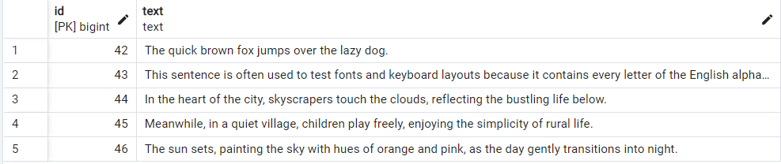
Рис. 1 – пример хранения информации в базе данных, модель Sentence
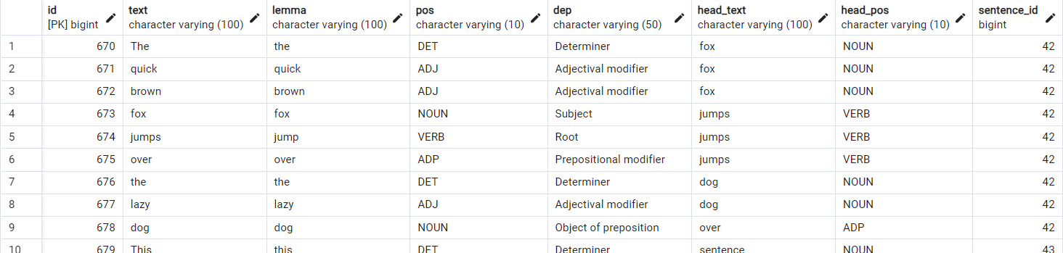
Рис. 2 – пример хранения информации в базе данных, модель Token
Система работает со следующими частями речи:
- VERB: глагол
- PRON: местоимение
- ADJ: прилагательное
- NOUN: существительное
- ADV: наречие
- ADP: предлог
- DET: артикль/детерминатив
- PROPN: имя собственное
- CCONJ: сочинительный союз
- AUX: вспомогательный глагол
- SCONJ: подчинительный союз
- NUM: числительное
- PART: частица
- INTJ: междометие

Система учитывает следующие синтаксические отношения между членами предложения:
1. ROOT (Корень): Основной элемент предложения, от которого зависят другие слова.
  - Пример: "The quick brown fox jumps." (Здесь "jumps" — корень.)
- nsubj (Подлежащее): Основное подлежащее предложения.
  - Пример: "The cat is sleeping." (Здесь "The cat" — подлежащее.)
- dobj (Прямое дополнение): Объект, на который непосредственно воздействует глагол.
  - Пример: "She ate the apple." (Здесь "the apple" — прямое дополнение.)
- iobj (Косвенное дополнение): Объект, который получает действие, но не является прямым объектом.
  - Пример: "He gave her a book." (Здесь "her" — косвенное дополнение.)
- pobj (Объект предлога): Объект, управляемый предлогом.
  - Пример: "She sat on the chair." (Здесь "the chair" — объект предлога "on".)
- subj (Именная часть): Подлежащее в именной части предложения.
  - Пример: "The book on the table is interesting." (Здесь "The book" — именная часть.)
- csubj (Подлежащее придаточного предложения): Подлежащее в придаточном предложении.
  - Пример: "I think she is smart." (Здесь "she" — подлежащее придаточного предложения.)
- attr (Атрибут): Атрибут или определение, относящийся к подлежащему.
  - Пример: "The book is interesting." (Здесь "interesting" — атрибут.)
- agent (Агент): Выполняет действие в пассивной конструкции.
  - Пример: "The cake was eaten by her." (Здесь "her" — агент.)
- advcl (Наречное дополнение): Наречное дополнение, модифицирующее глагол.
  - Пример: "He left because he was tired." (Здесь "because he was tired" — наречное дополнение.)
- advmod (Наречие): Наречие, модифицирующее глагол, прилагательное или другое наречие.
  - Пример: "She runs quickly." (Здесь "quickly" — наречие.)
- amod (Определение): Прилагательное, модифицирующее существительное.
  - Пример: "The big dog." (Здесь "big" — определение.)
- appos (Приложение): Приложение, добавляющее информацию к существительному.
  - Пример: "My friend, a doctor, lives nearby." (Здесь "a doctor" — приложение.)
- aux (Вспомогательный глагол): Вспомогательный глагол, помогающий основному глаголу.
  - Пример: "She is eating." (Здесь "is" — вспомогательный глагол.)
- auxpass (Вспомогательный глагол в пассиве): Вспомогательный глагол в пассивной конструкции.
  - Пример: "The cake was eaten." (Здесь "was" — вспомогательный глагол в пассиве.)
- cc (Сочинительный союз): Союз, соединяющий элементы на одном уровне.
  - Пример: "apples and oranges." (Здесь "and" — сочинительный союз.)
- ccomp (Дополнение придаточного предложения): Придаточное предложение, выполняющее роль дополнения.
  - Пример: "I know that she is smart." (Здесь "that she is smart" — дополнение придаточного предложения.)
- compound (Сложное слово): Часть составного слова.
  - Пример: "coffee cup." (Здесь "cup" — часть сложного слова.)
- conj (Соединительный элемент): Элемент, соединенный с другим элементом.
  - Пример: "I like apples and oranges." (Здесь "oranges" — соединительный элемент.)
- dative (Дательный падеж): Косвенное дополнение, получающее действие.
  - Пример: "She gave him a book." (Здесь "him" — дательный падеж.)
- dep (Неопределенная зависимость): Неопределенная зависимость, не подходящая под другие категории.
  - Пример: Может использоваться в сложных конструкциях, где зависимость не ясна.
- det (Определитель): Определитель, уточняющий существительное.
  - Пример: "The book." (Здесь "The" — определитель.)
- expl (Вводное слово): Вводное слово, не несущее смысловой нагрузки.
  - Пример: "There is a book." (Здесь "There" — вводное слово.)
- intj (Междометие): Междометие, выражающее эмоцию.
  - Пример: "Oh, I see." (Здесь "Oh" — междометие.)
- mark (Маркер): Маркер, вводящий придаточное предложение.
  - Пример: "I think that she is smart." (Здесь "that" — маркер.)
- meta (Мета-модификатор): Модификатор, изменяющий структуру предложения.
  - Пример: "She is not coming." (Здесь "not" — мета-модификатор.)
- neg (Отрицание): Отрицание, изменяющее смысл предложения.
  - Пример: "She is not coming." (Здесь "not" — отрицание.)
- nmod (Именное дополнение): Дополнение, модифицирующее существительное.
  - Пример: "The book on the table." (Здесь "on the table" — именное дополнение.)
- npadvmod (Именная группа как наречие): Именная группа, выполняющая роль наречия.
  - Пример: "She left this morning." (Здесь "this morning" — именная группа как наречие.)
- nummod (Числительное): Числительное, модифицирующее существительное.
  - Пример: "Three books." (Здесь "Three" — числительное.)
- oprd (Объектное дополнение): Объектное дополнение, связанное с подлежащим.
  - Пример: "She considers him a friend." (Здесь "a friend" — объектное дополнение.)
- parataxis (Паратаксис): Паратаксис, соединяющий предложения без явного союза.
  - Пример: "He came; she left." (Здесь "she left" — паратаксис.)
- pcomp (Дополнение предлога): Дополнение, управляемое предлогом.
  - Пример: "She is afraid of spiders." (Здесь "of spiders" — дополнение предлога.)
- poss (Притяжательное дополнение): Притяжательное дополнение, указывающее на владение.
  - Пример: "Her book." (Здесь "Her" — притяжательное дополнение.)
- preconj (Предшествующий союз): Союз, предшествующий соединенному элементу.
  - Пример: "She is both smart and kind." (Здесь "both" — предшествующий союз.)
- predet (Пред-определитель): Определитель, предшествующий основному определителю.
  - Пример: "All the books." (Здесь "All" — пред-определитель.)
- prep (Предлог): Предлог, управляющий объектом.
  - Пример: "She sat on the chair." (Здесь "on" — предлог.)
- prt (Частица): Частица, изменяющая значение глагола.
  - Пример: "She gave up." (Здесь "up" — частица.)
- punct (Пунктуация): Пунктуация, структурирующая предложение.
  - Пример: "Hello, world!" (Здесь "," и "!" — пунктуация.)
- quantmod (Квантификатор): Квантификатор, указывающий на количество.
  - Пример: "Many books." (Здесь "Many" — квантификатор.)
- relcl (Относительное дополнение): Придаточное предложение, модифицирующее существительное.
  - Пример: "The book that she read." (Здесь "that she read" — относительное дополнение.)
- xcomp (Открытое дополнение придаточного предложения): Придаточное предложение, выполняющее роль открытого дополнения.
  - Пример: "She started to read." (Здесь "to read" — открытое дополнение придаточного предложения.)

Скриншоты разработанной системы:
Начальная страница:

Рис. 3- приветственное окно при запуске приложения
Проанализированный файл:
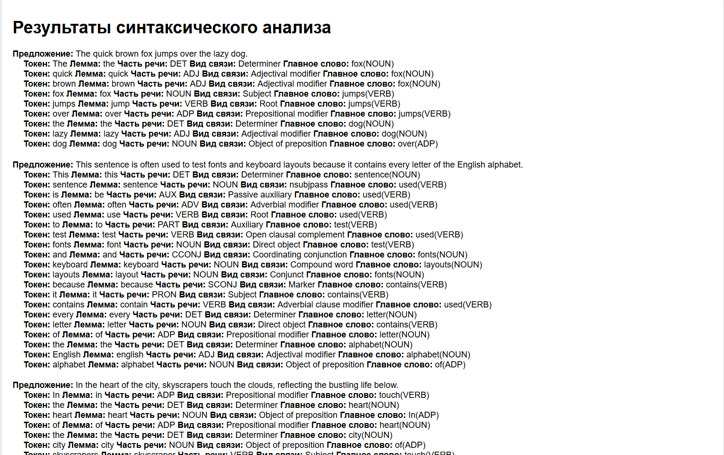

Рис. 4 – результат синтаксического анализа
Просмотр словаря:
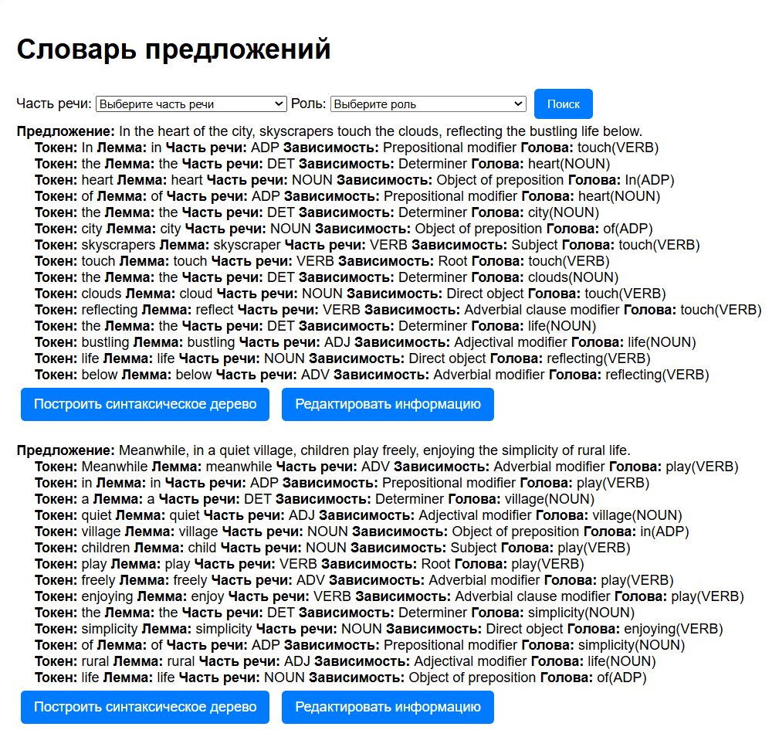
Рис. 5 – просмотр словаря
Страница редактирования записи в словаре:
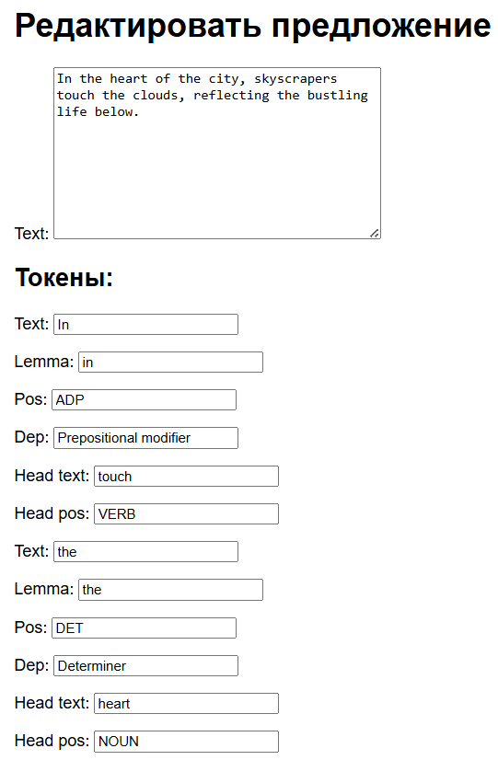
Рис. 6 – страница редактирования записи в словаре
Результат поиска по части речи и её роли:
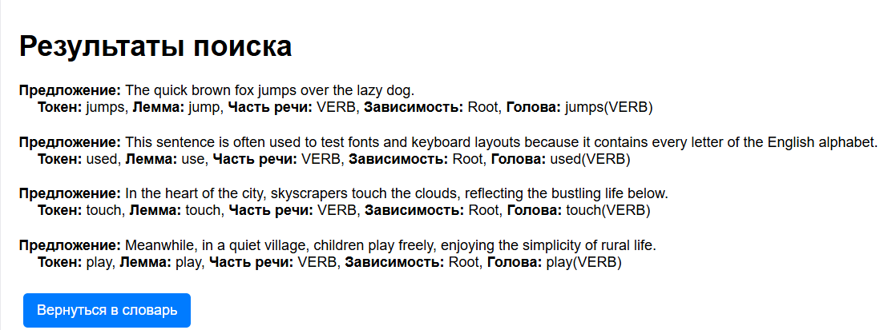
Рис. 7 – результат поиска по слову

Результат построения синтаксического дерева:
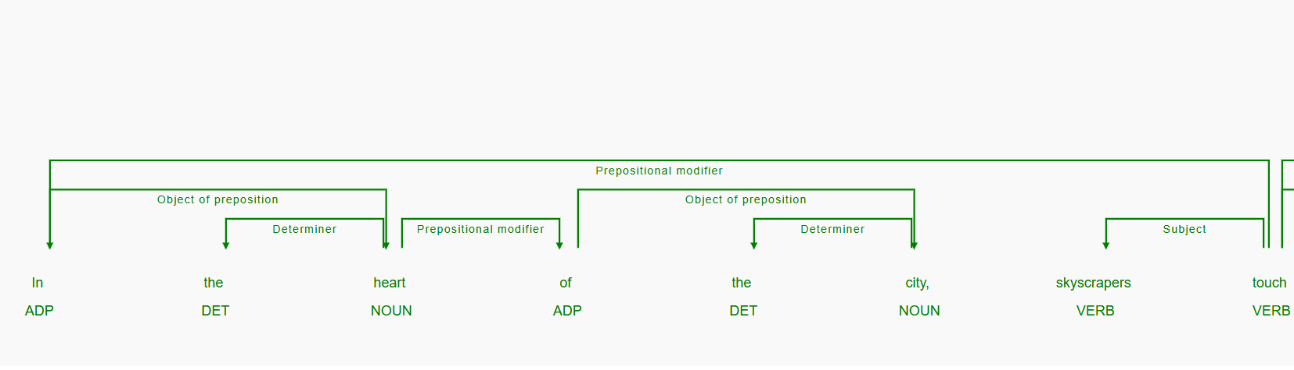
Рис. 8 – синтаксическое дерево (1)

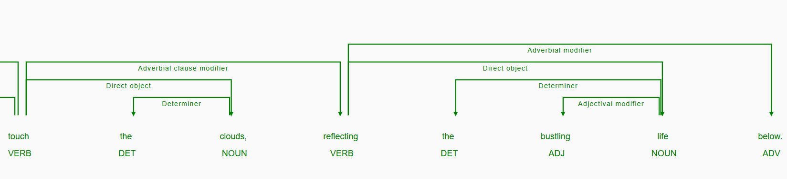
Рис. 9 – синтаксическое дерево (2)

Просмотр помощи:
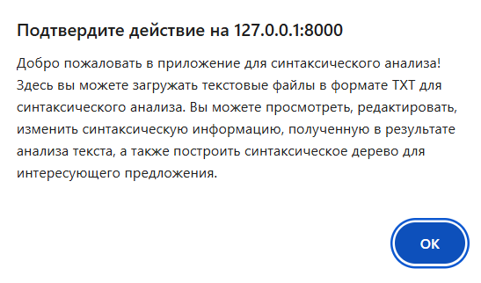
Рис. 10 – просмотр помощи

Структурно-функциональная схема разрабатываемого приложения:

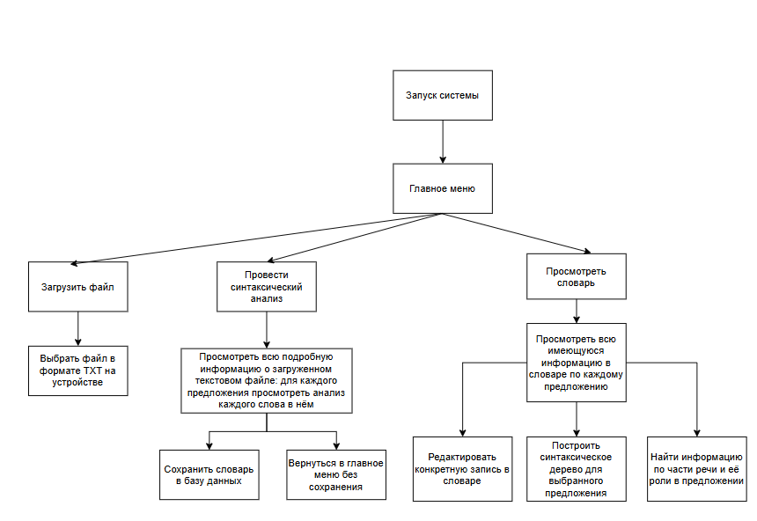
Рис. 11 - структурно-функциональная схема приложения

График оценки быстродействия приложения:
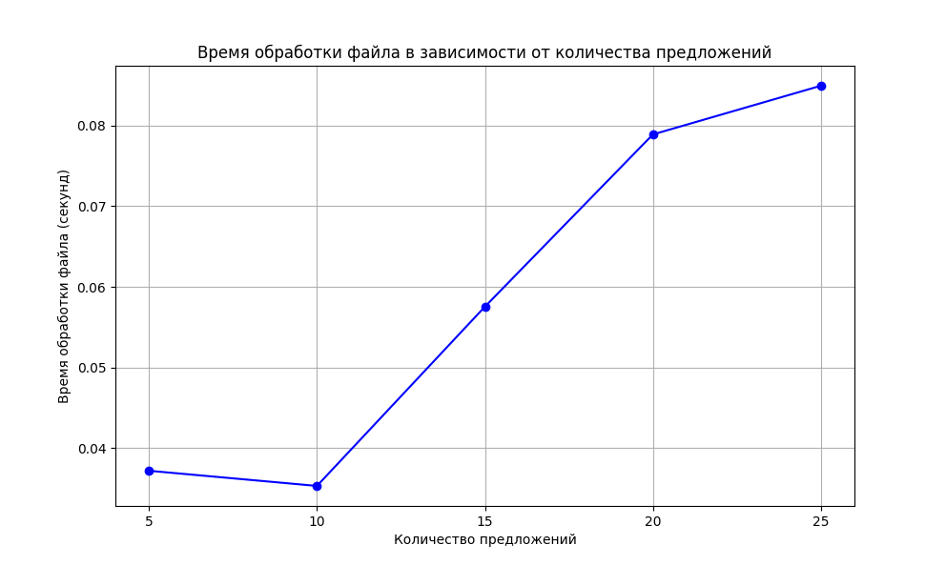
Рис. 12 - график оценки быстродействия приложения. Зависимость времени от размера входного файла

Выводы по работе и по перспективам развития приложения:
Разработанное приложение представляет собой систему, которая позволяет проводить синтаксический анализ каждого предложения заданного текста, а также строить синтаксическое дерево для каждого предложения. В рамках перспективы развития приложения можно выделить изменение интерфейса словаря, внедрение машинного обучения для улучшения результатов анализа.

